Технология выполнения депозитных операций

Рассмотрим технологию работы с депозитами в АБС «Diasoft FA#» на конкретном примере.

**Контрольный пример**

**Задание.** 20 июня текущего года в банк обратился клиент Кузнецов С.Р. для открытия срочного вклада на сумму 100000 руб., сроком на один месяц. Необходимо оформить депозитный договор и открыть все необходимые счета.

**Решение.** При обращении клиента в банк сначала осуществляется проверка данного клиента в базе банка. Технология поиска клиента описана в предыдущих параграфах. Отметим, что если данный клиент находится в базе, то он автоматически высветится в таблице **Клиенты**. Если в списке наименование обратившегося клиента не найдено, то его необходимо завести. Поскольку Кузнецов С.Р. является клиентом банка, то в таблице **Клиенты** имеется информация о нем (рис. 1).

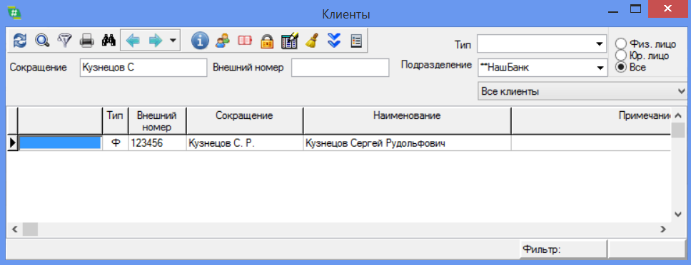

Рис. 1 Таблица Клиенты. Отражение информации о клиенте.

Технология открытия депозита физического лица

Открытие договора депозита физического лица предполагает выполнение следующих основных функций и операций:

- заполнение атрибутов договора в форме Карточки вклада;

- открытие лицевых счетов по договору;

- печать депозитного договора.

Рассмотрим технологию выполнения данных операций.

Сделка по открытию вклада (депозита) оформляется путем заключения ***Карточки вклада,*** которую можно вызвать на экран командой меню ***Операционная работа → Вклады → Карточка Вклада*** (рис. 2)или нажав кнопку ---- на панели инструментов***.***

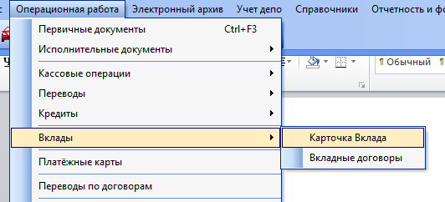

Рис. 2 Вызов интерфейса Карточка Вклада

В открывшейся форме в поле ***Вид*** автоматически появляется вид текущего вклада – *Вклад до востребования* (рис. 3).

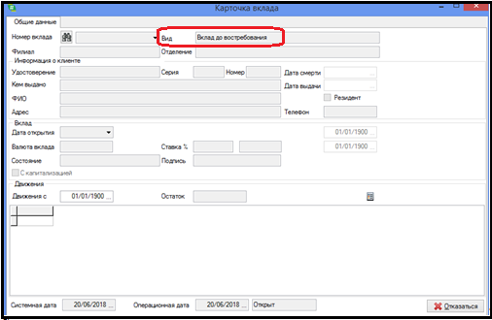

Рис. 3 Карточка вклада. Задание поля Вид вклада

Изменим вид вклада на *Срочный вклад с пролонгацией и довложениями.* Для этого по кнопке **F2** вызовем таблицу «**Финансовые операции**» и в поле ***Группа*** установим *ТипРешен.* После чегоиз списка выберем *Срочный вклад с пролонгацией и довложениями* (рис. 4).

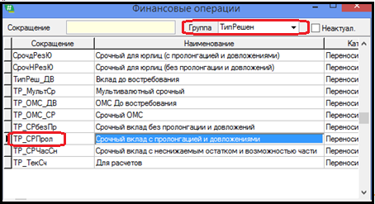

Рис. 4 Выбор вида вклада Срочный вклад с пролонгацией и довложениями

Результат выбора нового вида вклада отображен на рис. 5.

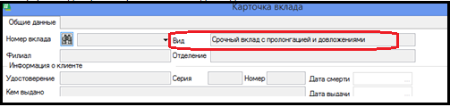

Рис. 5 Фрагмент Карточки вклада с установкой вида вклада Срочный вклад с пролонгацией и довложениями

Затем, находясь в Карточке вклада, для открытия вкладного договора выберем пункт контекстного меню *Добавить* или клавишу *Insert.* На экране появится форма для добавления банковского вклада текущего вида (рис.6).

**Важно!** Карточка вклада может быть также вызвана командой меню ***Операционная работа → Вклады → Вкладные договоры → Контекстное меню → Добавить.***

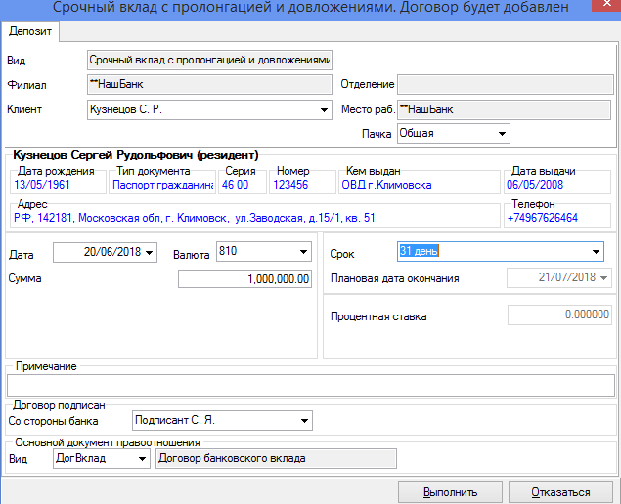

Рис. 6 Форма добавления банковского вклада

В появившейся форме заполняются все необходимые поля. В поле *Клиент* из раскрывающегося справочника **Клиенты** выбирается данный клиент – Кузнецов С.Р. После задания клиента автоматически отображается конкретная информация о нем: дата рождения, паспортные данные, домашний адрес и контактный телефон.

Также заполняется группа полей информации о вкладе: дата открытия вклада, валюта, срок действия данного договора, сумма договора. Плановая дата окончания договора рассчитывается автоматически исходя из даты заключения и срока договора. Поле *Процентная ставка* остается пустым, так ка она рассчитывается при оформлении вклада.

Автоматически заполняется поле *Договор подписан* со стороны банка.

Также по умолчанию в поле *Вид* устанавливается способ открытия вклада непосредственно владельцем – *Договор банковского вклада*. При открытии вклада в пользу третьего лица, в поле *Вид* из раскрывающегося списка следует выбрать соответствующий вид (рис. 7).



Рис. 7 Выбор способа открытия вклада

Подтверждаем заполненные поля кнопкой *Выполнить*. В результате получаем открытый договор банковского вклада и автоматическую печать документов: самого договора и приходный кассовый ордер.

Открытие депозитного счета клиенту

Лицевые счета по договору вклада открываются следующими способами:

- автоматически;

- вручную при добавлении cчета в соответствующий раздел плана счетов.

Открытие лицевых счетов по депозитному договору происходит, как правило, автоматически после ввода депозитной сделки. При этом автоматически открытые счета сразу же связываются с договором.

Список связанных счетов с конкретным депозитным договором можно просмотреть в таблице связанных счетов. Для этого, необходимо установить курсор на сделку и выбрать пункт контекстного меню *Связанные счета* или нажав комбинацию клавиш (CTRL + F2). Форма таблицы связанных с договором счетов отображена на рис. 8.

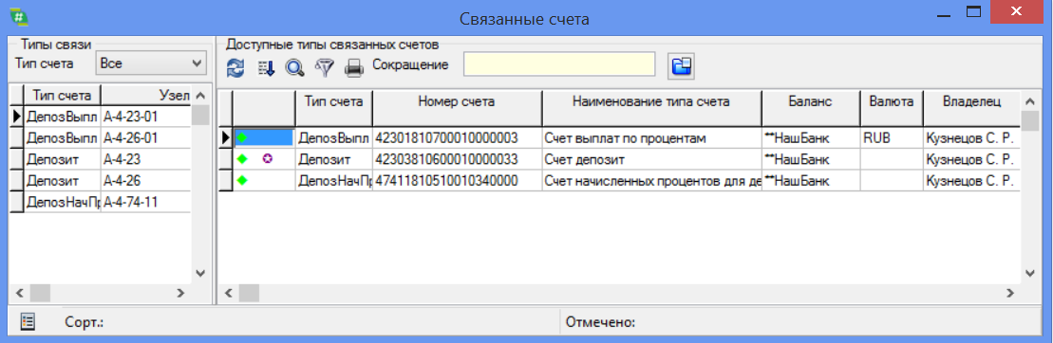

Рис. 8 Таблица связанных с договором счетов

В левом окне таблицы показаны доступные типы связанных счетов, которые могут быть привязаны к договору, а в правом окне - связанные с договором лицевые счета. В поле *Тип связи* можно указать: счета с каким типом связи по отношению к договору будут отображаться в списке доступных для связывания типов счетов. Так можно установить следующие значения: отображать только лицевые, общие или все.

При втором способе лицевые счета по договору открываются вручную в соответствующем разделе плана счетов, а затем привязываются к договору в таблице связанных счетов. Для этого, находясь в таблице **Связанных счетов**, курсор устанавливается на соответствующем типе счета в левом окне таблицы и вызывается контекстное меню *Связать элементарный счет с договором* или нажать комбинацию клавиш Shift+F2.

К каждому депозитному договору привязываются счета следующих типов (таблица 1).

Таблица 1

Типы счетов, привязанные к депозитному договору

|  |  |  |  |
| --- | --- | --- | --- |
| № п/п | Тип счета | Номер счета | Наименование счета |
| 1 | Депозит | 423ББ (для резидента)  426ББ (для нерезидента) | Тип депозитного счета для каждой финансовой операции, на котором будет учитываться сумма вложений |
| 2 | ДепозНачПр | 47411 | Счет начисленных процентов на сумму депозита |
| 3 | ДепозВыпл | 42301 (для резидента)  42601 (для нерезидента) | Счет для выплаты процентов (в случае если он отличается от счета депозита), на котором будет производиться начисление процентов на начисленные ранее проценты |

**Важно!** В случаях, когда открываются счета к депозиту (вкладу) до востребования, открывается только два лицевых счета:

* депозитный счет, на котором будет учитываться сумма вложений;
* процентный счет, на котором будет учитываться сумма процентов, начисленная на сумму депозита.

Поскольку начисление процентов по вкладам до востребования производится обычно раз в квартал (может быть любая периодичность выплаты – зависит от условий договора конкретного банка) и выплата осуществляется на основной счет депозита (42301/42601), то нет необходимости открывать третий лицевой счет для зачисления процентов.

**Печать депозитного договора**

**Контрольный пример**

**Задание.** Сформировать печатную форму депозитного договора. Получить депозитный договор на бумажном носителе (при наличии технической возможности).

**Решение.** Для получения печатной формы депозитного договора необходимо выполнить ряд шагов:

**Шаг 1** – находясь в карточке вклада, по кнопке  (или F8) вызвать список образцов отчетов. В поле *Группа* по стрелочке вниз вызвать соответствующий справочник ***Группы отчетов***. В данном справочнике в поле *Модуль* выбрать модуль системы – *Депозиты* и соответствующую группу *Вклады* (рис. 9)*.*

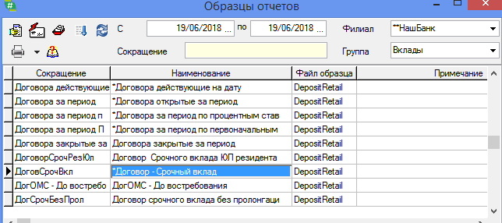

Рис. 9. Выбор шаблона депозитного договора.

После чего выбрать соответствующий шаблон, по которому будет формироваться отчет, - \*Договор-Срочный вклад.

**Шаг 2** – выбрать пункт меню *Подготовка отчета* (либо Enter) или кнопку D:\OLD\Учебник\2\RKO_OPR\RKO_OPR\02_Plat_RUR\03_Cash\01_CashPr.files\4.jpg.

На экран будет выведена печатная форма депозитного договора (рис. 10). Сохраните данную форму в Ms Word (название файла, например Текст договора).

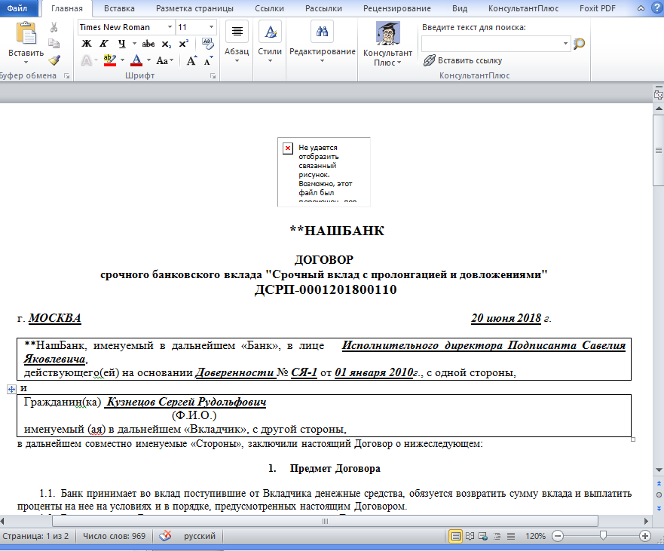

Рис. 10 Фрагмент печатной формы депозитного договора

**Шаг 3** – если все введено правильно, то можно щелкнуть мышкой по пиктограмме , находясь в печатной форме кредитного договора.

Когда печать закончится, увидим договор в карточке вклада.

Т.к. мы на форме открытия договора завели сумму 1000000 рублей, то депозит у нас открылся и автоматически перевелся в действующее состояние («Оформлен с пролонгацией»), а указанная сумма на карточке договора была воспринята системой как сумма первоначального взноса наличными.

Если бы мы не задали сумму депозита на карточке депозита, то депозит после добавления остался бы в состоянии «Введен» и нам необходимо выполнить действия для внесения средств, которые рассмотрены ниже, а после внесения средств на депозит необходимо выполнить действие «Оформить» и депозит перейдет в состояние «Оформлен с пролонгацией» и станет действующим (чего мы и добились, задав на карточке вклада сумму первоначального взноса наличными и все необходимые операции система провела сама автоматически).

Зачисление денежных средств на депозит

После того, как клиенту открыт депозитный счет, необходимо зачислить денежные средства во вклад.

Пополнение вклада может осуществляться несколькими способами:

- наличными через кассу банка;

- безналичным способом, со счета находящегося внутри банка;

- безналичным способом, со счета находящегося в другом банке.

В случае, когда пополнение происходит через кассу, формируется проводка

|  |  |  |  |
| --- | --- | --- | --- |
| Описание операции | Дебет | Кредит | Сумма |
| Приход наличными | 20202 | 423 (426) | Сумма операции |
| Формируемый отчет | Приходный кассовый ордер | | |

В случае, когда пополнение происходит безналичными, со счета клиента, открытого внутри банка, формируется проводка

|  |  |  |  |
| --- | --- | --- | --- |
| Описание операции | Дебет | Кредит | Сумма |
| Приход безналичный со счета вклада/ текущего счета | 423 (426) /40817 | 423 (426) | Сумма операции |

В случае, когда пополнение происходит безналичными, со счета клиента, открытого в другом банке, формируется проводка

|  |  |  |  |
| --- | --- | --- | --- |
| Описание операции | Дебет | Кредит | Сумма |
| Приход безналичный (межбанк) | 30301 | 423 (426) | Сумма операции |

Как правило, вклады принимаются наличными средствами.

Зачисление произведем с помощью приходной кассовой операции (выполнить самостоятельно). Результат показ на рис. 11.

Рис. 11 Приходный кассовый ордер

Печатную форму приходного кассового ордера можно получить по клавише **F8**, находясь в карточке вклада, и выбрать одноименный шаблон в группе отчетов *Вклады* в модуле *Депозиты* (рис. 12).

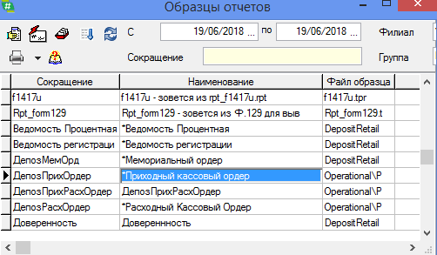

Рис. 12 Выбор шаблона Приходного кассового ордера

После завершения операции в Карточке вклада отразится операция по нему (рис. 13), а после выполнения действия оформить, депозит станет действующим (перейдет в состояние «Оформлен с пролонгацией»)

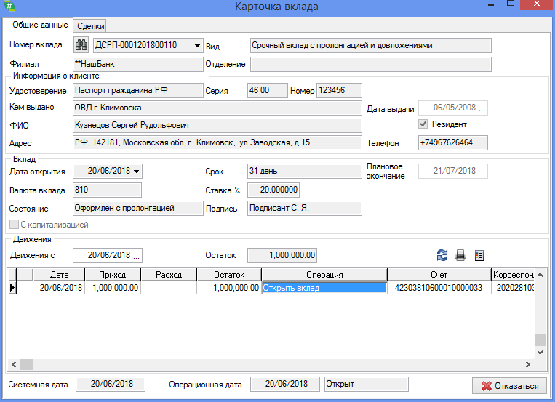

Рис. 13 Карточка вклада. Отражение операции

**Операции пополнения и выплаты вклада**

В системе существуют следующие операции по вкладам, связанные с пополнением вклада и выплатой части вклада:

• Открытие нового вклада;

• Пополнение вклада наличными;

• Выплата вклада наличными;

• Выплата вклада частично наличными;

• Пополнение вклада безналичными;

• Выплата вклада безналичными;

• Выплата вклада частично безналичными;

• Перевод вклада;

• Закрытие вклада.

При выполнении этих операций система поддерживает возможность использования различных правоотношений по вкладам:

*•* Работа с доверенностями;

• Работа с третьими лицами.

Рассмотрим операцию пополнения вклада наличными.

**Пополнение вклада наличными**

**Контрольный пример**

**Задание.** 25 июня текущего года клиент Кузнецов С.Р. обратился в банк для пополнения своего вклада на сумму 10000 руб.. Необходимо оформить данную операцию.

**Решение.**

Для пополнения вклада необходимо открыть **Карту вклада** для данного клиента и вызвать пункт контекстного меню ***Операции по вкладу*** ***→ Все операции*** или нажать клавишу **F5**. На экран будет выведена форма *Выполнение действия*. В открывшейся форме в поле *Действия* выбрать операцию *Пополнить наличными* (рис. 14).

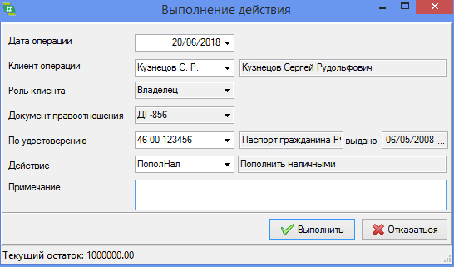

Рис. 14 Вызов формы для выбора операции Пополнить наличными

При нажатии на кнопку *Выполнить* на экране отобразится форма для ввода суммы платежа (рис. 15). При нажатие на кнопку *Выполнить* запускается процедура выполнения операции и формирования настроенного комплекта отчетности, в данном случае приходный кассовый ордер.

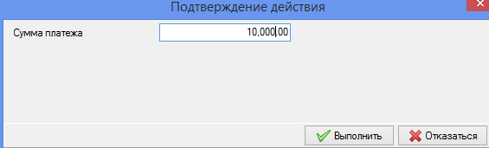

Рис. 15 Задание суммы платежа

В результате в Карточке вклада отобразится запись о совершенной операции по пополнению наличными (рис. 16).

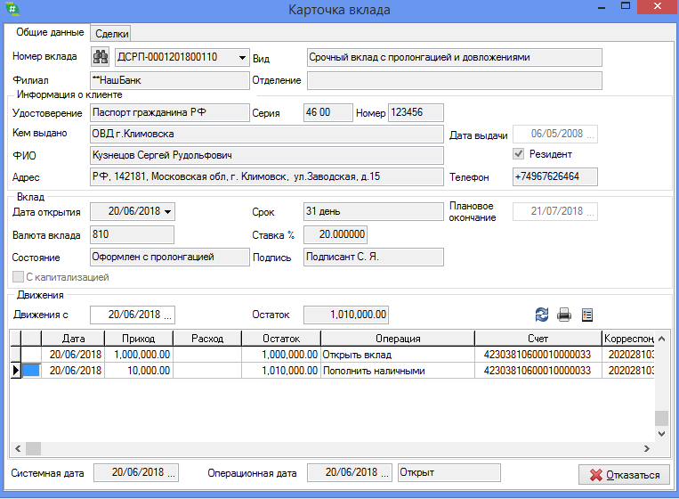

Рис. 16 Отображение операции по пополнению вклада наличными

После выполнения операции *Пополнить вклад наличными* будет сформирован протокол по данному действию, который можно просмотреть в таблице **Протокол по вкладу**. Находясь в **Карточке вклада**, эту таблицу можно вызвать путем выбора соответствующей команды в контекстном меню, либо нажав клавишу **F6**:

Так же, установив курсор на соответствующей записи и нажав комбинацию клавиш Ctrl+D, можно посмотреть первичный документ (рис. 17).

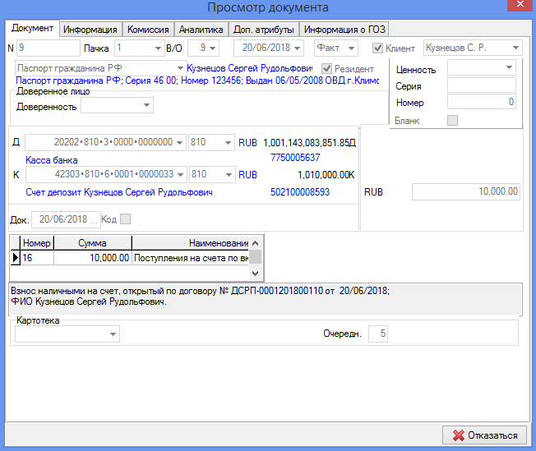

Рис. 17 Просмотр документа Приходный кассовый ордер

**Операция выплаты вклада наличными**

Порядок действий при совершении операции выплаты вклада наличными аналогичен действиям при совершении операции пополнения вклада.

**Контрольный пример**

**Задание.** 25 июня текущего года клиент Кузнецов С.Р. обратился в банк для выплаты вклада на сумму 5000 руб.. Необходимо оформить данную операцию.

**Решение.**

Для выплаты вклада необходимо открыть **Карту вклада** для данного клиента и вызвать пункт контекстного меню ***Операции по вкладу*** ***→ Все операции*** или нажать клавишу **F5**. На экран будет выведена форма *Выполнение действия*. В открывшейся форме в поле *Действия* выбрать операцию *Выплатить наличными* (рис. 18). Нажать *Выполнить*.

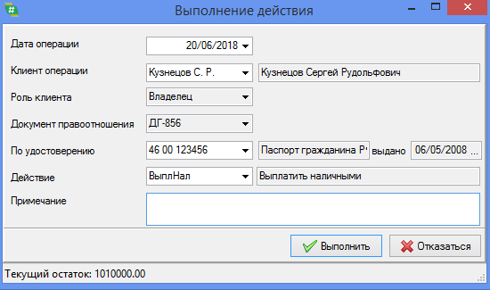

Рис. 18 Операция Выполнить наличными

После чего ввести сумму платежа – 5000 руб. (рис.19) и нажать *Выполнить*.

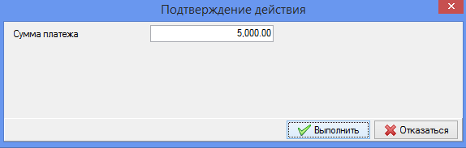

Рис. 19 Форма для указания сумма платежа

В **Карточке вклада** появится новая запись о совершенной операции (рис. 20).

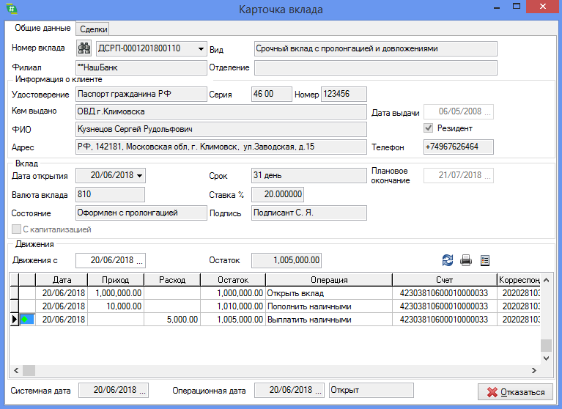

Рис. 20 Карточка вклада, операция выплаты наличными

Следует отметить, что справа около операции горит зеленый ромбик. Это говорит о том, что данная операция настроена как плановая и для ее осуществления необходимо подтвердить ее в кассе.

Для этого необходимо вызвать пункт главного меню ***Операционная работа → Кассовые операции → Операции с денежной наличностью и ценностями*** (рис. 21).

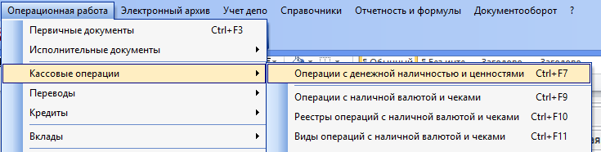

Рис. 21 Вызов Операции с денежной наличностью и ценностями

В открывшейся таблице **Кассовые документы** в поле *Дата* устанавливаем нужную дату (25/06/2018). В поле *Касса* – Касса №1. В нижней части таблицы отобразился наш документ с зеленым ромбиком (рис. 22).

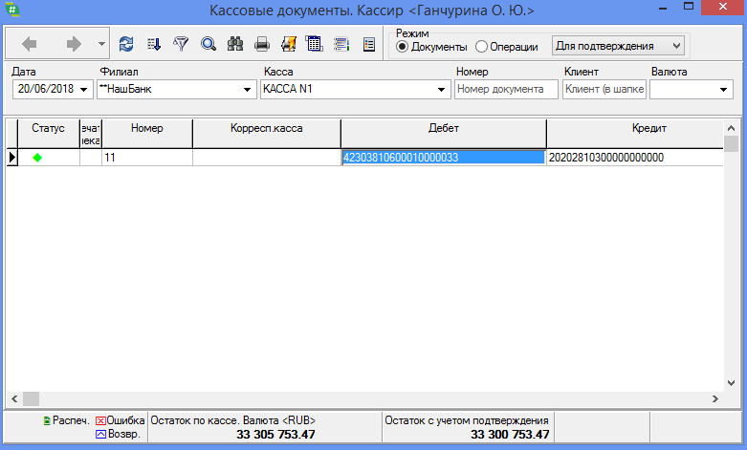

Рис. 22 Отражение документа в таблице Кассовые документы

После чего вызываем пункт контекстного меню *Подтвердить* или комбинацию клавиш **Shift+Enter**. Появляется форма подтверждения кассового документа (рис. 23). Нажимаем кнопку *Выполнить*.

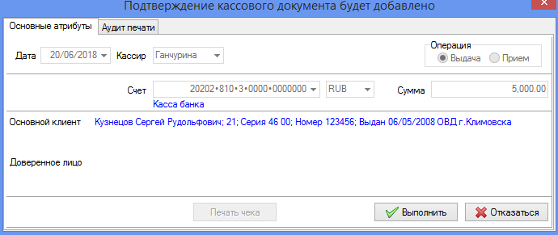

Рис. 23 Подтверждение операции

Данный документ исчез из списка в таблице **Кассовых документов,** поскольку в верхней части таблицы стоит селектор *Режим* – *Документы* – *Для подтверждения* (рис. 24).

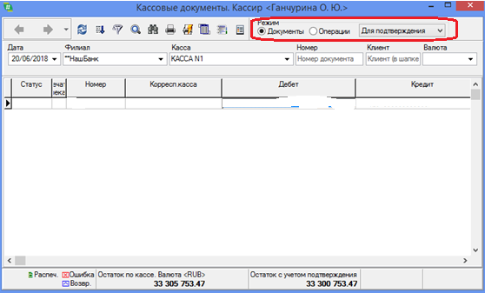

Рис. 24 Таблица кассовые документы.

Изменив статус на *Подтверждение*, данный документ появится в нижней части таблицы **Кассовые документы** с черным ромбиком (рис. 25).

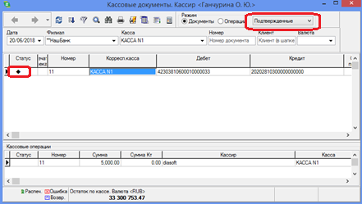

Рис. 25 Таблица кассовые документы. Статус подтвержден. Отражение документа

Вызвав пункт контекстного меню *Связанные документы* или комбинацию клавиш **Ctrl+D**, в нижней части таблицы отобразится сам документ подтверждения.

Начисление процентов, зачисление во вклад

В соответствии с условиями вклада, на депозитный счет необходимо начислять и причислять проценты, действующие для данного вида вклада.

Данные операции являются плановыми и выполняются с определенной периодичностью (операция начисления процентов осуществляется, как правило, в конце каждого месяца, а операция причисления процентов может выполняться в последний день квартала). Начисление процентов производится вечером за все календарные дни месяца хранения средств на вкладе.

**Важно!** Если периодичность действий «Начислить проценты» и «Причислить проценты» совпадает, а также совпадают правила переноса учетной и операционной даты, то одно из выполненых действий может не содержать под собой ни каких документов, т.к. эти документы уже были сформированы под только что выполненой другой операцией ( Например, действие «Начислить%%» начисляет проценты, но и действие причислить, как правило настраивается так, что тоже начисляет проценты, если обнаружит период, в котором начисление еще не делалось. И если притакой настройке действий сначала выполниться действие «Причислить%%», а затем «Начислить%%», то действию «Начислить%%» уже нечего будет начислять, т.к. действие «Причислить%%» уже все сделало само на эту дату) .

После оформления депозитного договора (перевода депозита в действующее состояние) система автоматически рассчитывает список плановых действий. Для этого, находясь в **Карточке вклада**, следует выбрать пункт контекстного меню *Плановые действия* или **Ctrl+N** (рис. 18).

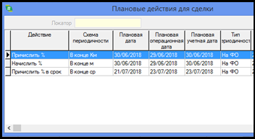

Рис. 18 Таблица Плановые действия для сделки

В колонках таблицы отображается следующая информация:

"*Действие*" - плановое действие, которое будет выполнено по вкладу;

"*Схема периодичности*" - указывается, с какой периодичностью будет выполняться данное действие;

"*Плановая дата*" - плановая дата выполнения операции, которая рассчитана по периодичности;

"*Плановая операционная дата*" - дата, когда действие будет исполнено (при создании документов после осуществления операции эта дата будет фигурировать как операционная дата создания документа);

"*Плановая учетная дата*" - учетная дата выполнения операции, т.е. дата, по которую рассчитываются проценты.

**Важно!** Начисление и причисление процентов можно осуществлять по команде меню ***Документооборот → Начисления.***

**Контрольный пример**

**Задание**. Необходимо начислить и причислить проценты по вкладу клиента Кузнецова С.Р.

**Решение**. Вклад клиента Кузнецова С.Р. открыт 20.06.2018 на 31 день. Значит, расчетная дата приходится на 21.07.2018, однако это выходной день. Следовательно, в соответствии с настройками системы, дата окончания вклада переносится на 23.07.2018.

В календаре плановых действий выполнение операций «Причислить %» и «начислить %» запланированы на 29.06.2018, т.к. дата 30.06.2018 является выходным днем. А операция «Причислить % в срок» сместилась на дату 23.07.2018.

Выполним данные операции в ручном режиме. Для этого, находясь в **Карточке вклада** необходимо по клавише **F5** вызвать форму *Выполнение действия*. В открывшейся форме в поле *Дата* операции установить 29.06.2018, в поле *Действия* выбрать операцию *Причислить %* (рис. 19).

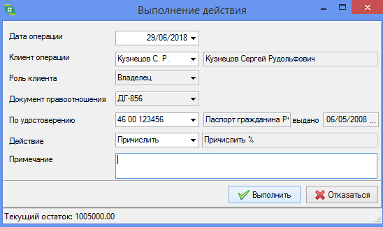

Рис. 19 Операция причислить %

Повторим указанные действия для второй операции – Начислить проценты. Результат отображен на рис. 20

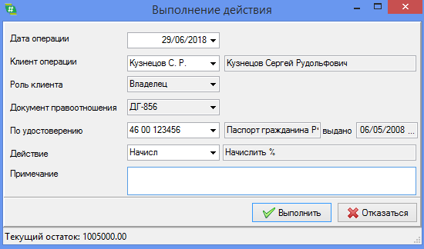

Рис. 20 Операция Начислить %

Результат заполнения формы *Выполнение действия* для операции *Причислить % в срок* отображен на рис. 21.

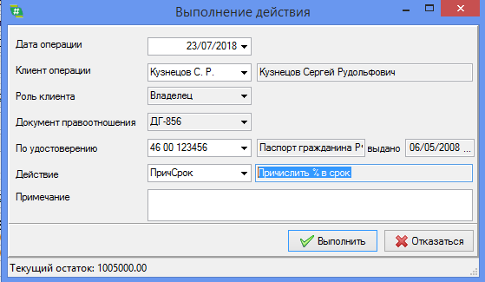

Рис. 21 Операция Причислить % в срок

После выполнения начисления и причисления процентов можно посмотреть протокол о выполнении начисления. Для этого, находясь в **Карточке вклада**, следует выбрать пункт контекстного меню *Протокол* или **F6**. На экран выведется таблица **Протокол по вкладу** (рис. 22), в которой в поле *Показывать* из списка выбирается значение *Начисления*.



Рис. 22 Таблица Протокол по вкладу

В нижней части таблицы отобразится следующая информация:

"*Вид расчета*" - отображается вид расчета по вкладу;

"*Начало периода постоянства*" - указана дата начала интервала постоянства;

"*Окончание периода постоянства*" - отображается дата окончания интервала постоянства;

"*Количество дней постоянства расчета параметров*" - указывается количество дней в интервале постоянства;

"*Базис*" - отображается остаток вклада, на который рассчитываются проценты;

"*Процент*" - процентная ставка по вкладу на интервале постоянства;

"*Сумма*" - сумма рассчитанных процентов, при этом итоговая сумма рассчитанных процентов округляется.

Из таблицы **Протокол по вкладу** можно просмотреть документы, сформированные после проведения операции. Для этого, установив курсор на документ, следует выбрать команду контекстного меню *Просмотр документов* или CTRL+D (рис. 23).

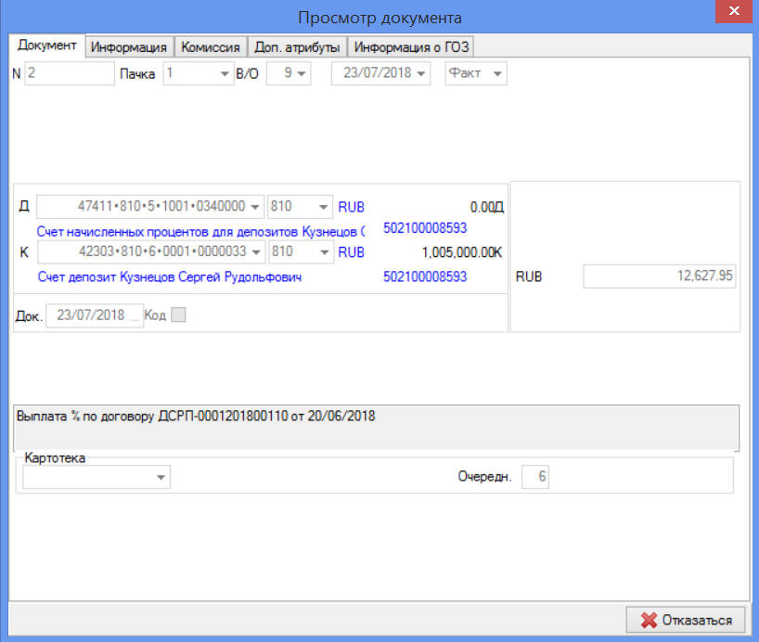

Рис. 23. Форма для просмотра сформированного документа

В зависимости от условий вклада, начисленные проценты могут быть причислены к вкладу в конце срока или зачисляться ежемесячно/ежеквартально или как то по другому (зависит от условий договора). В нашем вклада выплата процентов осуществляется ежемесячно автоматически операцией «Причислить %» и по окончании срока вклада операцией «Причислить % в срок».

**Закрытие вклада**

Закрытие срочных вкладов может осуществляться в срок или досрочно. В срок – это в дату окончания срока вклада (она видна либо на карточке вклада в поле «Плановое окончание», либо в форме плановых действий (от вклада в контекстном меню «Плановые действия – Ctrl+N». Закрытие вклада в любую другую дату – это досрочное закрытие.



Закрытию в срок предшествует выполнение автоматической плановой операции «Причислить % в срок», которое обычно исполняется до начала работы с клиентами в этот день (в дату «Плановую операционную дату» операции из календаря плановых действий)

После выполнения вклад переходит в состояние «Ожидает закрытия» и лежит в течении операционного дня.

Если в течение этого операционного дня приходит клиент и действительно хочет закрыть вклад, то выполняется действие «Затребовать закрытие» и вклад переходит в состояние «Требует закрытие», из которого можно выполнить действие «Закрыть вклад» и тогда одном действием все причитающиеся суммы по вкладу будут выплачены кли енту через кассу. Либо, если клиент хочет сделать безналичный перевод со вклада, то сначала выполняется операция «Безналичного списния», а потом уже «Закрыть вклад». Если после безналичного списания на вкладе будет оставаться какая то сумма, то операций «Закрыть вклад» выдаст ее через кассу.

Если текущий вклад пролонгируемый и в течение дня клиент не закрыл вклад, то в конце операционного дня выполняется плановое действие "*Пролонгировать*". Таким образом, вклад будет пролонгирован, и будет сформирована новая сделка, которую можно просмотреть на закладке "*Сделки*" в **Карточке вклада**. Также на этой закладке можно просмотреть сформированные протоколы, для чего необходимо установить курсор на сделку и выбрать команду контекстного меню "*Протокол*" (**F6**).

Если текущий вклад непролонгируемый в течение дня клиент не пришел, то в конце операционного дня выполняется плановое действие "*Переоформить на ДВ*". При этом будет сформирована новая сделка, которую можно просмотреть на закладке "*Сделки*" в **Карточке вклада**. Также на этой закладке можно просмотреть сформированные протоколы, для чего необходимо установить курсор на сделку, выбрать команду контекстного меню "*Протокол*" (**F6**) и вызвать таблицу **Протокол по вкладу**.

Как отмечалось уже выше, закрытие вклада в любую другую дату, от дату планового окончания вклада является досрочным. Поэтому по вкладу в другие даты будет из действующего состояния будут доступны две операции «Закрыть вклад досрочно» и «Причислить % до срока».

Действие «Закрыть вклад досрочно» закрывает вклад с выдачей всей причитающейся клиенту суммы через кассу. Таким образом, для закрытия вклада до срока необходимо находясь в **Карточке вклада** и выбрав нужный вклад, необходимо вызвать команду контекстного меню ***Операции по вкладу → Все операции*** и в форме *Выполнение действия* в поле *Действие* установить "*Закрыть вклад досрочно*". При этом система автоматически проведет операцию "*Причислить проценты досрочно*", выполнит операцию *Закрыть вклад*, после чего вклад будет переведен в состояние *Завершен*.

Если же клиент желает при закрытии вклада сделать безналичные перечисления (например, за счет части сумм, получаемой при закрытии вклада, открыть новый вклад), то для это сначала выполняют операци. «Причислить % досрочно», потом делают необходимое количество безналичных и наличных расходных операций и уже потом выполняют действие «Закрыть вклад».

Для нашего примера было показано, как осуществить операцию «Причислить % в срок» (см. рис. 21).

В результате в **Карточке вклада** отобразятся все операции по основному счету и в поле *Состояние* изменится состояние договора с *Оформлен с пролонгацией* на *Ожидает закрытия* (рис. 26).

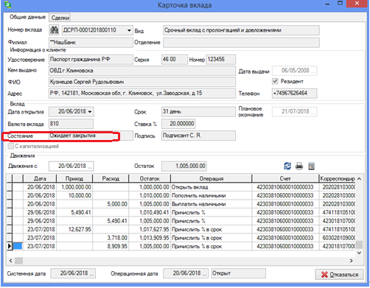

Рис. 26 Карточка вклада. Состояние Ожидает закрытия.

**Важно!** Если клиент не пришел и не закрыл вклад, то в конце операционного дня автоматически выполнится плановое действие *Пролонгировать* (рис. 27).

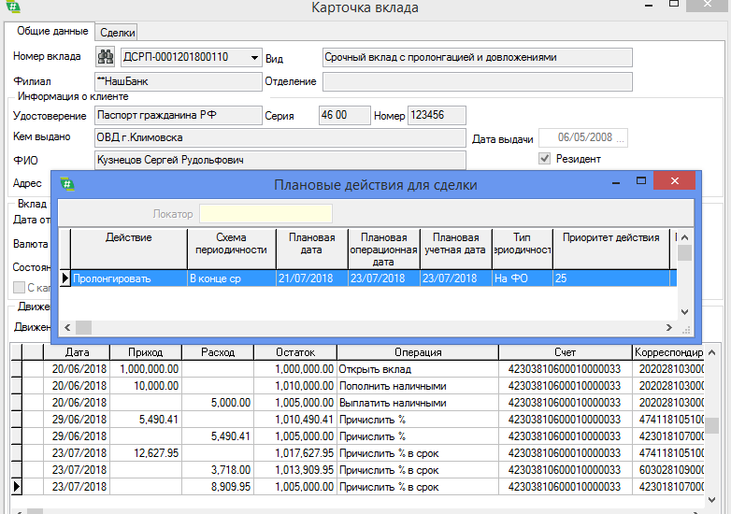

Рис. 27 Операция Пролонгировать

Для закрытия в этот день выполняем операцию *Затребовать закрытие*. Результат заполнения формы выполнение действия показан на рис. 28.

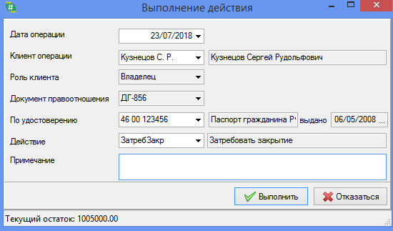

Рис. 28 Выполнение действия Затребовать закрытие

После чего выполняется операция Закрыть вклад (рис. 29).

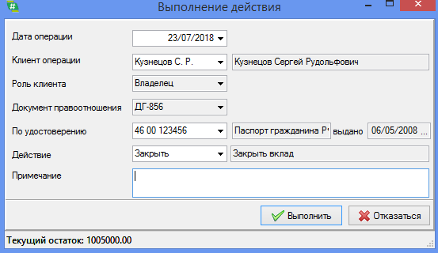

Рис. 29 Выполнение операции закрыть вклад

В результате исполняются операции и печатаются отчеты, которые настроены для этой операции: заявление о закрытии депозитного счета (рис. 30) и ордер.

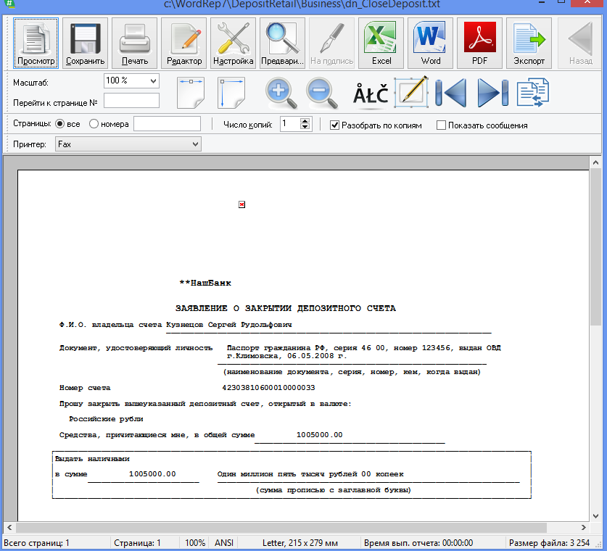

Рис. 30 Заявление о закрытии депозитного счета

Итогом является закрытый вклад (рис. 31).

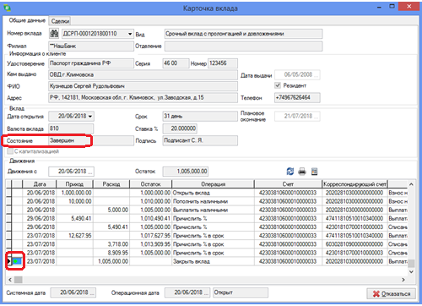

Рис. 31 Карточка вклада. Отражение операции по закрытию вклада.

В **Карточке вклада** слева от операции по закрытию вклада появился зеленый ромбик, означающий, что данная операция имеет статус «Плановый». После того, как кассир подтвердит данную операцию, она перейдет в фактический статус.

После того, как все операции были выполнены (причислены проценты, выплачен остаток, произведена операция по закрытию вклада) и вклад оказался в состоянии "Завершен", необходимо совершить действие по закрытию всех связанных объектов: связанных счетов, правоотношений, документов правоотношений. Эта операция выполняется автоматически в конце операционного дня.

В случае, когда есть действующий основной документ правоотношения и связанные объекты необходимо закрыть сразу, а не в конце дня, данную операцию можно выполнить вручную. Для этого вызывается форма *Выполнение действия* клавишей **F5** и в поле *Действие* выбирается операция *Закрыть связанные объекты* и нажимается кнопка *Выполнить* (рис. 32).

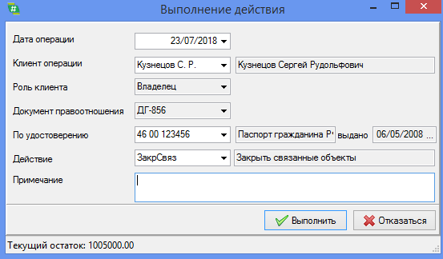

Рис. 32 Форма Выполнение действия, операция Закрыть связанные объекты

В результате вклад будет переведен в состояние *Закрыт*.